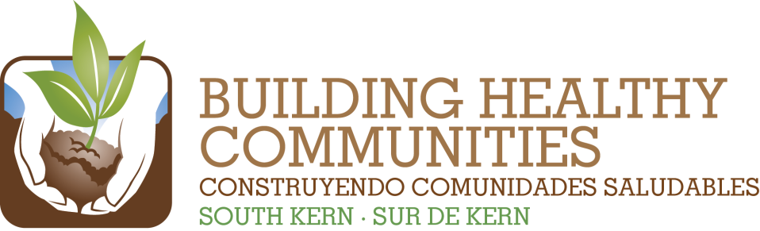
We

Bu |  |  | In This Issue

Informe de Equipo de Acción – Medio Ambiente
Mes: mayo 2014 Presentado por: Cesar Campos_______
Breve Resumen de la Reunión y el Trabajo del Equipo de Acción (200 palabras o menos)
Incluya lo más destacado/logros o retos.
Este mes en la reunión del Equipo de Acción del Medio Ambiente nos reunimos para discutir nuevas medidas, talleres y estrategias para avanzar en nuestras metas. CRPE, LCJA, CCEJN, CRLA, CalWalks y otros han seguido manteniéndose comprometidos con el trabajo que se desarrolla como parte de Kern COG. CBA, CRPE, y Global Community Monitor siguieron participando en la recolección de datos a través de la brigada de cubetas. GCM, CBA, CCEJN y CRLA continuaron luchando por regulaciones más fuertes como resultado de la fuga del gasoducto de Arvin que aún está afectando a la comunidad. CWC, FDH y KEEN continúan trabajando para proporcionar agua potable a una comunidad de casas móviles en Arvin. Líderes Jóvenes de CalWalks presentaron talleres móviles de video voz a capacitadores profesionales de la OET, CHP, y otros. En general, este mes fue una continuación poderosa del trabajo que hemos estado realizando.
Conclusiones o necesidades relacionadas con la Comunicación o la Evaluación/Aprendizaje

Resultado de 2014 | Resumen de Trabajo y Progreso  Incluya el numero nuevo/total y detalles acerca del progreso del trabajo
Apoyar a veinte residentes del sur de Kern en su monitoreo de las condiciones del medio ambiente local y presentar denuncias sobre riesgos ambientales, (p.ej., KEEN, Brigada de Cubetas). | Este mes recibimos 4 nuevas denuncias de KEEN que van desde los pesticidas, la contaminación de las aguas subterráneas, etc. En estos momentos estamos trabajando en todos los informes KEEN activos y en el sur de Kern continuamos el proceso para conseguir agua potable limpia a una comunidad de casas móviles. Este mes KEEN se conectó con CPUC acerca de potencialmente usar esta red para encontrar los residentes en el condado de Kern que todavía dependen en gran medida de los motores diesel como un medio para la obtener su electricidad.
Apoyar a veinte residentes del sur de Kern y socios en su labor por abogar por mejores políticas y mejor cumplimiento a nivel de condado, regional y estatal que creará un medio ambiente saludable. | Varios grupos de miembros asistieron a una reunión del Concejo Municipal en Arvin, donde el Condado, así como Petro Resources Capital presentaron un informe de actualización sobre la situación con la fuga de gas. CCEJN, GCM, CBA y CRPE abogaron fuertemente por un sistema que mapea todos los conductos subterráneos y también para la información recopilada por la empresa. Más trabajo vendrá a consecuencia de esto incluyendo medidas para revisar el Plan de Operaciones de Emergencia del Condado de Kern, y enfocándonos en DOGGR y SJVAPCD para que impongan regulaciones más estrictas en este tipo de conductos.
Abogar a nivel local, del condado y estatal para el financiamiento e implementación de al menos 3 mejoras importantes de infraestructura de agua/alcantarillado en el sur de Kern. | Estamos muy satisfechos de ver que el fondo de limpieza y reducción estuvo disponible en gran medida debido a la defensa de la CWC y CRLA. CCEJN sigue siendo una parte del grupo de trabajo de la sequía y está trabajando junto a funcionarios del condado para encontrar una manera de maximizar los recursos para los residentes que son trabajadores agrícolas. CRPE sigue apoyando a GWG en sus esfuerzos por cambiar a Greenfield a un sistema de alcantarillado.
Apoyar a residentes y compañeros de la comunidad en abogar para e implementar soluciones de agua potable inmediatas en al menos 25 ámbitos comunitarios como escuelas o parques. | CWC, DHF y KEEN están trabajando en el proceso de solicitar agua potable en un parque de casas móviles fuera de Arvin.
Apoyar a residentes y funcionarios con poder de decisión en comunidades locales en la implementación de las políticas de uso de la tierra que promueven la salud que se han creado, (p.ej., planes de uso de tierra general y regional). | LCJA, CRPE, CRLA, CalWalks, CCEJN y residentes de Arvin y Lamont todos presentaron comentarios a RTP de Kern COG y SCS. Estos grupos siguen participando en este proceso. Como resultado, Kern COG está añadiendo empleos a SK para mejorar el equilibrio de empleos/vivienda. LCJA y CCEJN también dieron testimonio a la Junta de Recursos del Aire de California, pidiendo a la junta que defienda los principios de la justicia ambiental en su revisión de RTP de KERN COG.
Por favor adjunte una copia de la hoja de asistencia de la reunión.

